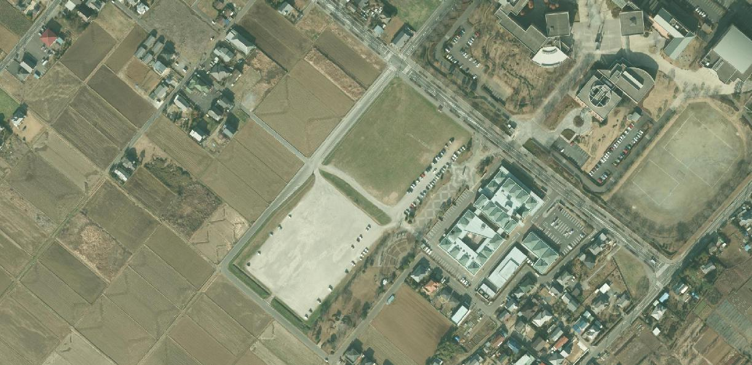

さわやかセンター

県立医療大学